一、請將下列各圖片的英文單字，填入空格中。 3%→42%
 | finger |  | face | hair |  | nose |  | toe
 | eye |  | head | hand |  | leg |  | ear
 | mouth |  | I | have |  | You
圖片 |  | 英文單字 |  |  | 圖片 |  | 英文單字
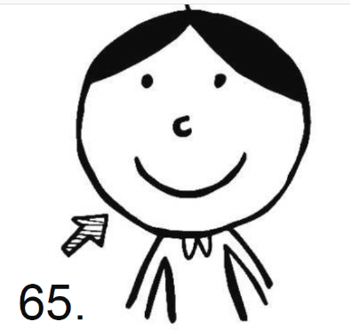  1. |  | 臉 |  |  | 2. 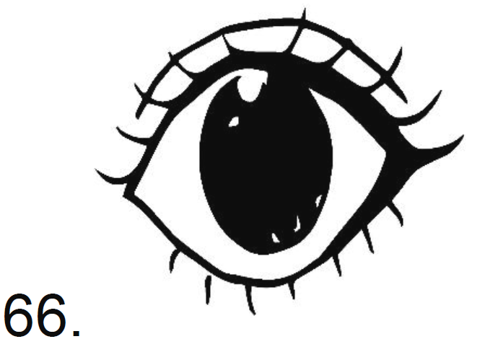
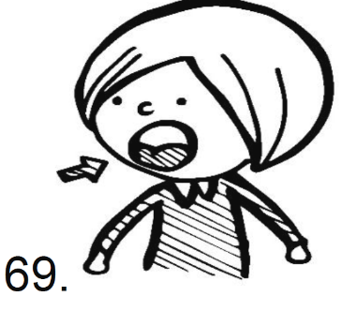  3. |  | 嘴 |  |  | 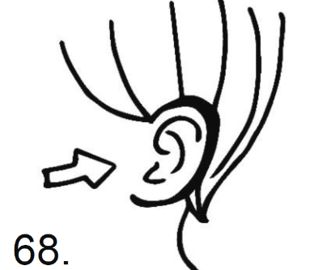  4.
5. 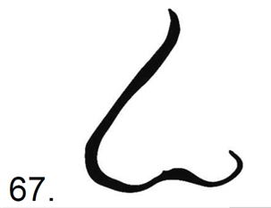 |  |  |  |  | 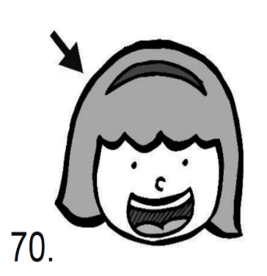  6. |  | 頭
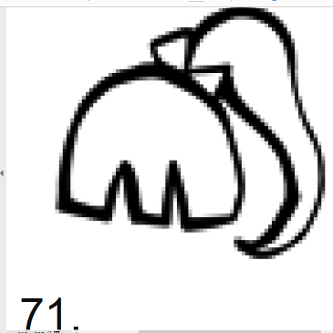  7. |  |  |  |  | 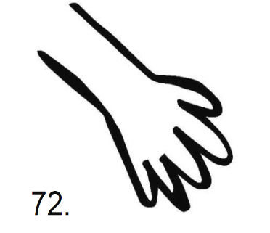  8.
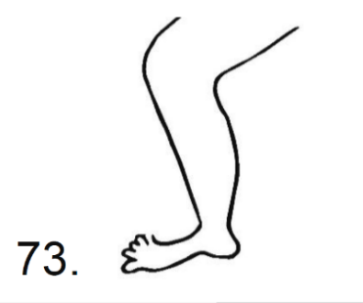  9. |  |  |  |  | 10. 手指頭
11. 腳趾頭 |  |  |  |  | 12. 你
13. 有 |  |  |  |  | 14. 我

二、請重新排列順序，組合成適當的句子。4%→12%
1. many mouth/mouths do have you How ./?

2. have I nose/noses one/two/ten ./?

3. one/two/ten have You ear/ears ./?

三、請將下列各句翻譯成中文句子。4%→8%
1. How many eyes do you have？

2. I have one face .

四、請用英文回答下列句子 4%→8%
1. How many hands do you have？

2. How many fingers do you have？

五、寫出下列各器官的英文數量 3%→30%
one | ten | two | four | five

器官 | 英文數量 | 器官 | 英文數量
1. eye |  | 2. ear
3. face |  | 4. toe
5. finger |  | 6. nose
7. head |  | 8. hand
9. mouth |  | 10. leg

